Opłata konferencyjna:
- regularna 600 PLN,
- dla członków PTTŻ 500 PLN,
- dla studentów i doktorantów 450 PLN,
- udział jednodniowy* 300 PLN,
- udział bierny dwudniowy** 300 PLN.

Opłata obejmuje: udział w Konferencji, materiały konferencyjne, obiady
i przerwy kawowe, udział w uroczystej kolacji. Za publikację
(po uzyskaniu pozytywnej recenzji) w czasopiśmie PTTŻ „Żywność. Nauka. Technologia. Jakość” autor wnosi opłatę bezpośrednio do wydawnictwa.
*Udział jednodniowy nie obejmuje uczestnictwa w uroczystej kolacji.
**Udział bierny nie obejmuje wygłoszenia referatu.

Terminy:
15.06.2022 - termin przyjmowania zgłoszeń,
30.06.2022 - ostateczny termin przyjmowania abstraktów,
30.09.2022 - ostateczny termin uiszczania opłat,
30.11.2022 – ostateczny termin przyjmowania artykułów.

Zgłoszenia do 31.05.2022 prosimy przesyłać drogą mailową:
dr Wojciech Woszczyk: dietkonf@ujd.edu.pl

Opłatę konferencyjną należy wpłacać do dnia 30.09.2022 na konto:
BNP PARIBAS Bank Polska S.A. 28 1750 0012 0000 0000 3785 3558
z dopiskiem: Diet2022 + imię i nazwisko uczestnika
Polskie Towarzystwo Technologów Żywności
02-787 Warszawa, ul. Nowoursynowska 166

Adres Komitetu Organizacyjnego
Katedra Dietetyki i Badań Żywności
Wydział Nauk Ścisłych, Przyrodniczych i Technicznych
Uniwersytet Humanistyczno-Przyrodniczy
im. Jana Długosza w Częstochowie
Al. Armii Krajowej 13/15, 42-200 Częstochowa
e-mail: dietkonf@ujd.edu.pl
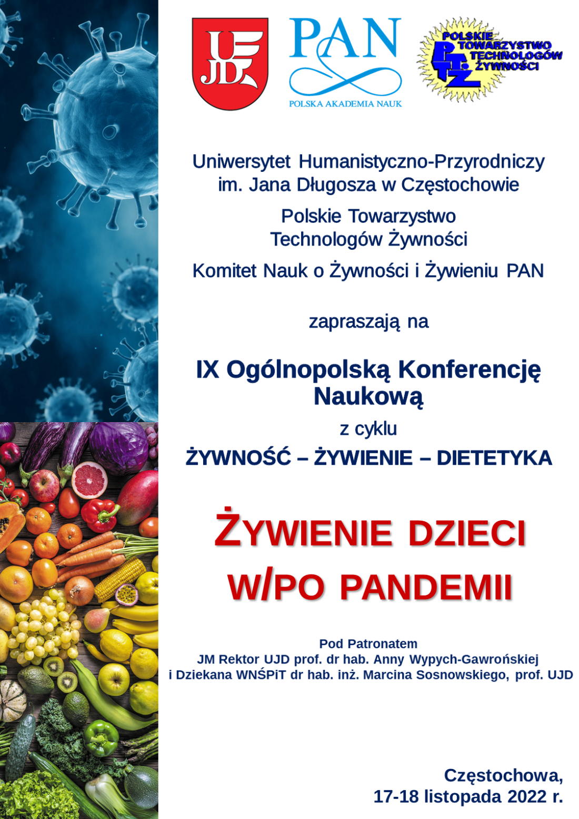
KOMUNIKAT 1

KOMITET NAUKOWY
Przewodnicząca Komitetu Naukowego
prof. dr hab. inż. Danuta Kołożyn-Krajewska,
UJD w Częstochowie, SGGW w Warszawie, PTTŻ, KNoŻiŻ PAN
Członkowie
prof. dr hab. inż. Zbigniew Dolatowski, IBPRS w Warszawie
prof. dr hab. inż. Jan Gawęcki, UP w Poznaniu, dr h.c. mult.
prof. dr hab. inż. Jadwiga Hamułka, SGGW w Warszawie, PTNŻ
prof. dr hab. inż. Lesław Juszczak, UR w Krakowie, PTTŻ, KNoŻiŻ PAN
prof. dr hab. n. med. Piotr Socha, IPCZD w Warszawie, KNoŻCz PAN
prof. dr hab. inż. Joanna Stadnik, UP w Lublinie, PTTŻ, KNoŻiŻ PAN
dr hab. Renata Barczyńska-Felusiak, prof. UJD w Częstochowie, PTTŻ
dr hab. Aneta Brzezicka, prof. USWPS w Warszawie
dr hab. Alicja Głębocka, prof. PWSZ w Nysie
dr hab. Janusz Kapuśniak, prof. UJD w Częstochowie, PTTŻ, KNoŻiŻ PAN
dr hab. Hanna Mojska, prof. UJD w Częstochowie, NIZP-PIB, KNoŻCz PAN
dr. hab. inż. Joanna Sadowska, prof. ZUT w Szczecinie, PTNŻ
dr hab. inż. Dorota Zielińska, SGGW w Warszawie, PTTŻ

KOMITET ORGANIZACYJNY
Przewodnicząca: dr inż. Beata Mikuta
Sekretarz: dr n. farm. Wojciech Woszczyk
Członkowie:
dr inż. Agnieszka Dudkiewicz
dr Arkadiusz Żarski
mgr Monika Lewańska
mgr Agnieszka Migoń
mgr Sylwia Ptak
mgr Magdalena Rudlicka
mgr Malwina Wójcik

Szanowni Państwo,
W imieniu Komitetu Naukowego i Organizacyjnego mamy zaszczyt zaprosić Państwa na IX Ogólnopolską Konferencją Naukową z cyklu ŻYWNOŚĆ - ŻYWIENIE – DIETETYKA na temat: Żywienie dzieci
w/po pandemii. Dwa lata pandemii dużo zmieniło w życiu polskich rodzin; najczęściej nie były to zmiany pozytywne: zamknięcie wielu zakładów pracy, utrata zarobków, choroba lub śmierć bliskich, obawa i stres. Kiedy już mieliśmy nadzieję na oddech wybuchła wojna, a z tym pojawiły się nowe problemy. Osobami szczególnie pokrzywdzonymi w wyniku tych wydarzeń były i nadal są dzieci, zestresowane, wyrwane ze swojego środowiska, pozbawione kontaktu z rówieśnikami, a czasami także jedynego ciepłego posiłku, który dostawały w szkole. Jako żywieniowcy i technolodzy żywności dostrzegamy problemy wynikające z tych zdarzeń np. niedożywienie z jednej strony, a otyłość z drugiej, stres i związane z tym zmiany mikrobiomu, które z kolei wpływają na funkcjonowanie całego organizmu, zmiany zwyczajów żywieniowych, które nie zawsze idą w dobrym kierunku.
W czasie naszej konferencji chcemy aby nasi Wykładowcy naświetlili te problemy i wskazali ewentualne rozwiązania, żeby powiedzieli jak jest,
a jak powinno wyglądać odżywianie dzieci, zapewniające im zdrowie
i prawidłowy rozwój.
Mamy nadzieję, że uznacie Państwo tę tematykę za interesującą
i przyjedziecie na konferencję do Uniwersytetu Humanistyczno-Przyrodniczego im. Jana Długosza w Częstochowie.
Przewodnicząca Przewodnicząca
Komitetu Naukowego Komitetu Organizacyjnego

Prof. dr hab. Danuta Kołożyn-Krajewska dr inż. Beata Mikuta

Organizacja Konferencji:
  - Przewiduje się wygłoszenie referatów plenarnych przez zaproszonych gości
  - Wszystkie prace będą prezentowane w formie 15 minutowych komunikatów ustnych i 5 minutowych e-posterów (Komitet zastrzega sobie możliwość kwalifikacji zgłoszonych prac)

